|  |  |
| --- | --- |
| Udesc_128.png | **Universidade do Estado de Santa Catarina – UDESC**  **Curso de Bacharelado em Sistemas de Informação**  **Disciplina:** Programação I |

Professor: **Antônio Carlos Tamanini da Silva**

Exercícios I (Painéis):

01 – **Em Java:** Construir a interface da figura abaixo usando o GridLayout com 4 linhas e dentro de cada linha incluir um FlowLayout com um Label e um TextField. Usar Java Frame.

01 - **Em Python:** Construir a interface da figura abaixo usando o Layout de Grid com 4 linhas e dentro de cada linha incluir um Label e um Entry. Usar a biblioteca Tkinter.

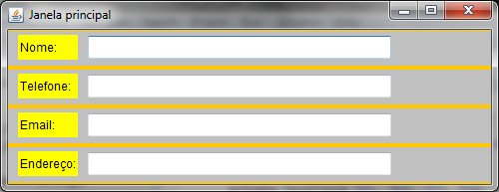

02 – **Em Java:** Refazer o exercício anterior sem usar layout

02 – **Em Python:** Refazer o exercício anterior usando Layout Place

*Boa sorte!!!*